Планируемые результаты

5-й класс
Использовать при решении математических задач, их обосновании и проверке найденного решения знание:
- названий и последовательности чисел в натуральном ряду в пределах 1 000 000 (с какого числа начинается этот ряд, как образуется каждое следующее число в этом ряду);
- как образуется каждая следующая счётная единица;
- названия и последовательность разрядов в записи числа;
- названия и последовательность первых трёх классов;
- сколько разрядов содержится в каждом классе;
- соотношение между разрядами;
- сколько единиц каждого класса содержится в записи числа;
- как устроена позиционная десятичная система счисления;
- единицы измерения величин (длина, масса, время, площадь), соотношения между ними;
- десятичных дробях и правилах действий с ними;
- сравнивать десятичные дроби;
- выполнять операции над десятичными дробями;
- преобразовывать десятичную дробь в обыкновенную и наоборот;
- округлять целые числа и десятичные дроби;
- находить приближённые значения величин с недостатком и избытком;
- выполнять приближённые вычисления и оценку числового выражения;
- функциональной связи между группами величин (цена, количество, стоимость; скорость, время, расстояние; производительность труда, время работы, работа).
Выполнять устные вычисления (в пределах 1 000 000) в случаях, сводимых к вычислениям в пределах 100, и письменные вычисления в остальных случаях; выполнять проверку правильности вычислений;
- выполнять умножение и деление с 1000;
- вычислять значения числовых выражений, содержащих 3–4 действия со скобками и без них;
- решать простые и составные текстовые задачи;
- выписывать множество всевозможных результатов (исходов) простейших случайных экспериментов;
- находить вероятности простейших случайных событий;
- решать удобным для себя способом (в том числе и с помощью таблиц и графов) комбинаторные задачи: на перестановку из трёх элементов, правило произведения, установление числа пар на множестве из 3–5 элементов;
- решать удобным для себя способом (в том числе и с помощью таблиц и графов) логические задачи, содержащие не более трёх высказываний;
- читать информацию, записанную с помощью линейных, столбчатых и круговых диаграмм;
- строить простейшие линейные, столбчатые и круговые диаграммы;
- находить решения «жизненных» (компетентностных) задач, в которых используются математические средства;
- создавать продукт (результат проектной деятельности), для изучения и описания которого используются математические средства.

6-й класс
- правильно употреблять термины, связанные с различными видами чисел и способами их записи: целое, дробное, положительное, десятичная дробь и переходить от одной записи чисел к другой (например, представлять десятичную дробь в виде обыкновенной, проценты – в виде десятичной дроби);
- формы сравнивать числа, упорядочивать наборы чисел; понимать связь отношений «больше» и «меньше» с расположением на координатной прямой;
- решать основные задачи на дроби, проценты;
- округлять целые числа и десятичные дроби;
- правильно употреблять термин «выражение» и понимать формулировку задания «упростить выражение»;
- составлять несложные буквенные выражения и формулы; осуществлять в выражениях и формулах числовые подстановки и выполнять соответствующие вычисления;
- распознавать на чертежах и моделях геометрические фигуры (отрезки, углы, треугольники и их виды, четырёхугольники и их виды, многоугольники, окружность и круг); изображать указанные геометрические фигуры;
- владеть практическими навыками использования геометрических инструментов для изображения фигур;
- решать задачи на вычисление геометрических величин (длин, углов, площадей);
7-й класс.
Алгебра
Использовать при решении математических задач, их обосновании и проверке найденного решения знание :
- натуральных, целых, рациональных, иррациональных, действительных числах;
- степени с натуральными показателями и их свойствах;
- одночленах и правилах действий с ними;
- многочленах и правилах действий с ними;
- формулах сокращённого умножения;
- тождествах; методах доказательства тождеств;
- линейных уравнениях с одной неизвестной и методах их решения;
- системах двух линейных уравнений с двумя неизвестными и методах их решения.
- Выполнять действия с одночленами и многочленами;
- узнавать в выражениях формулы сокращённого умножения и применять их;
- раскладывать многочлены на множители;
- выполнять тождественные преобразования целых алгебраических выражений;
- доказывать простейшие тождества;
- находить число сочетаний и число размещений;
- решать линейные уравнения с одной неизвестной;
- решать системы двух линейных уравнений с двумя неизвестными методом подстановки и методом алгебраического сложения;
- решать текстовые задачи с помощью линейных уравнений и систем;
- находить решения «жизненных» (компетентностных) задач, в которых используются математические средства;
- создавать продукт (результат проектной деятельности), для изучения и описания которого используются математические средства.

7-й класс
Геометрия
Использовать при решении математических задач, их обосновании и проверке найденного решения знание о:
- основных геометрических понятиях: точка, прямая, плоскость, луч, отрезок, ломаная, многоугольник;
- определении угла, биссектрисы угла, смежных и вертикальных углов;
- свойствах смежных и вертикальных углов;
- определении равенства геометрических фигур; признаках равенства треугольников;
- геометрических местах точек; биссектрисе угла и серединном перпендикуляре к отрезку как геометрических местах точек;
- определении параллельных прямых; признаках и свойствах параллельных прямых;
- аксиоме параллельности и её краткой истории;
- формуле суммы углов треугольника;
- определении и свойствах средней линии треугольника;
- теореме Фалеса.
- Применять свойства смежных и вертикальных углов при решении задач;
- находить в конкретных ситуациях равные треугольники и доказывать их равенство;
- устанавливать параллельность прямых и применять свойства параллельных прямых;
- применять теорему о сумме углов треугольника;
- использовать теорему о средней линии треугольника и теорему Фалеса при решении задач;
- находить решения «жизненных» (компетентностных) задач, в которых используются математические средства;
- создавать продукт (результат проектной деятельности), для изучения и описания которого используются математические средства.

8-й класс
Алгебра
Использовать при решении математических задач, их обосновании и проверке найденного решения знание о:
- алгебраической дроби; основном свойстве дроби;
- правилах действий с алгебраическими дробями;
- степенях с целыми показателями и их свойствах;
- стандартном виде числа;
- функциях 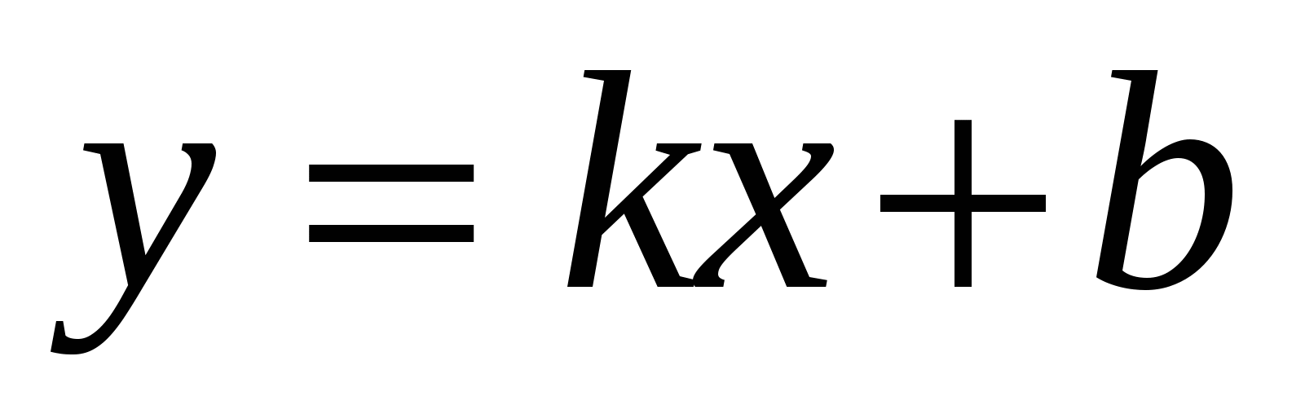, 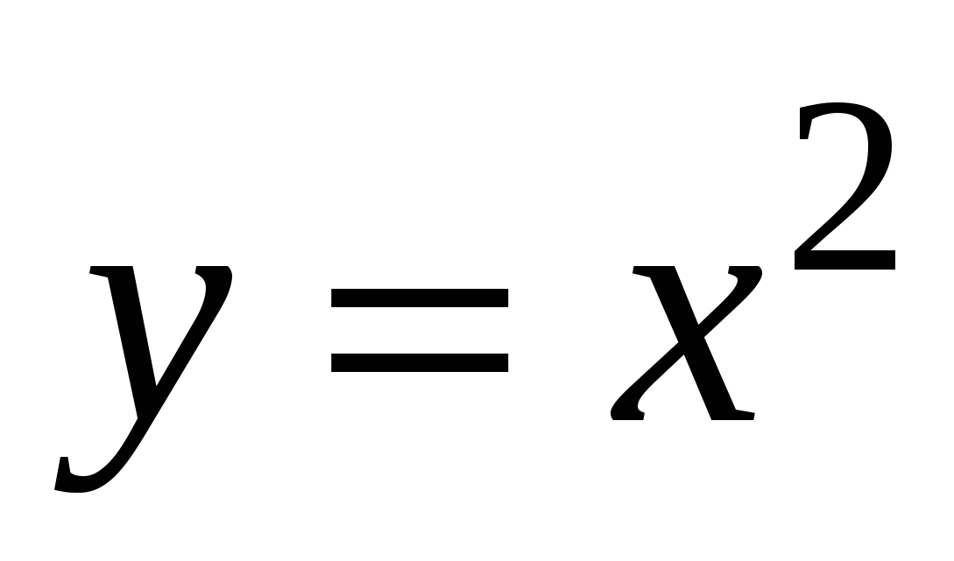, 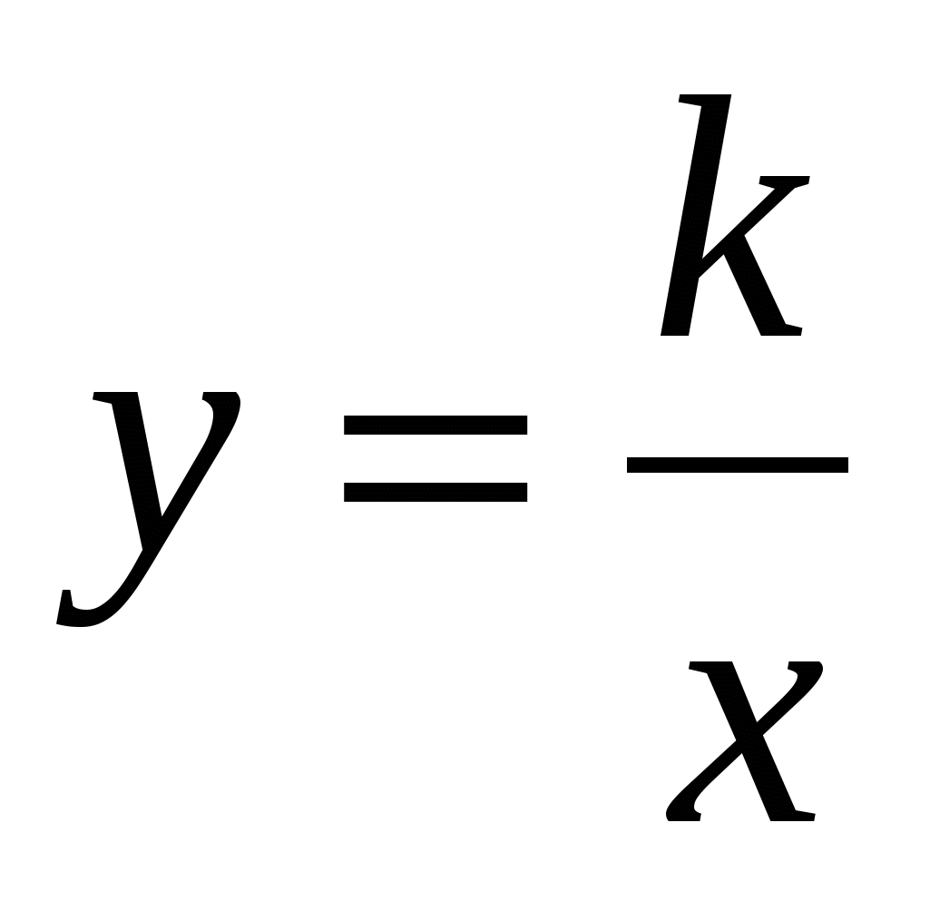, их свойствах и графиках;
- понятии квадратного корня и арифметического квадратного корня;
- свойствах арифметических квадратных корней;
- функции 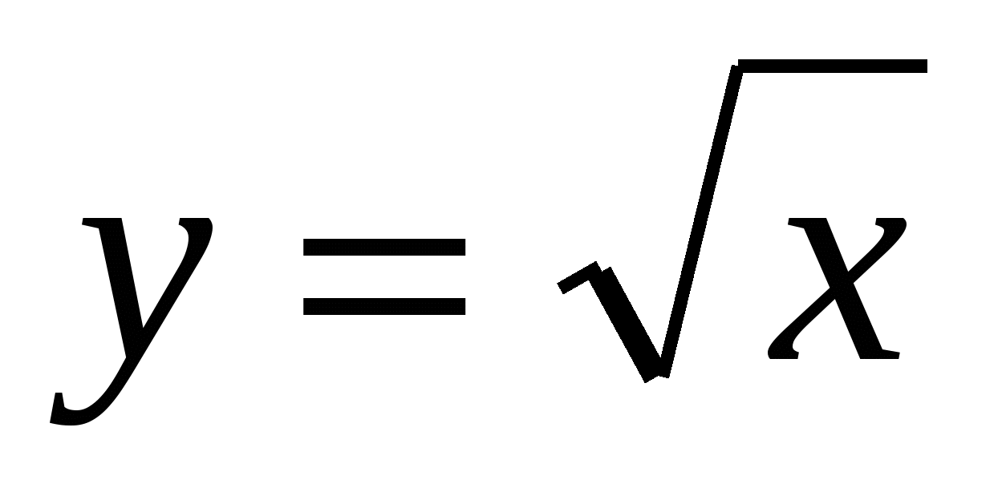, её свойствах и графике;
- формуле для корней квадратного уравнения;
- теореме Виета для приведённого и общего квадратного уравнения;
- основных методах решения целых рациональных уравнений: методе разложения на множители и методе замены неизвестной;
- методе решения дробных рациональных уравнений;
- основных методах решения систем рациональных уравнений.
- Сокращать алгебраические дроби;
- выполнять арифметические действия с алгебраическими дробями;
- использовать свойства степеней с целыми показателями при решении задач;
- записывать числа в стандартном виде;
- выполнять тождественные преобразования рациональных выражений;
- строить графики функций , , и использовать их свойства при решении задач;
- вычислять арифметические квадратные корни;
- применять свойства арифметических квадратных корней при решении задач;
- строить график функции и использовать его свойства при решении задач;
- решать квадратные уравнения;
- применять теорему Виета при решении задач;
- решать целые рациональные уравнения методом разложения на множители и методом замены неизвестной;
- решать дробные уравнения;
- решать системы рациональных уравнений;
- решать текстовые задачи с помощью квадратных и рациональных уравнений и их систем;
- находить решения «жизненных» (компетентностных) задач, в которых используются математические средства;
- создавать продукт (результат проектной деятельности), для изучения и описания которого используются математические средства.

8-й класс
Геометрия
Использовать при решении математических задач, их обосновании и проверке найденного решения знание о:
- определении параллелограмма, ромба, прямоугольника, квадрата; их свойствах и признаках;
- определении трапеции; элементах трапеции; теореме о средней линии трапеции;
- определении окружности, круга и их элементов;
- теореме об измерении углов, связанных с окружностью;
- определении и свойствах касательных к окружности; теореме о равенстве двух касательных, проведённых из одной точки;
- определении вписанной и описанной окружностей, их свойствах;
- определении тригонометрические функции острого угла, основных соотношений между ними;
- приёмах решения прямоугольных треугольников;
- тригонометрических функциях углов от 0 до 180°;
- теореме косинусов и теореме синусов;
- приёмах решения произвольных треугольников;
- формулах для площади треугольника, параллелограмма, трапеции;
- теореме Пифагора.
- Применять признаки и свойства параллелограмма, ромба, прямоугольника, квадрата при решении задач;
- решать простейшие задачи на трапецию;
- находить градусную меру углов, связанных с окружностью; устанавливать их равенство;
- применять свойства касательных к окружности при решении задач;
- решать задачи на вписанную и описанную окружность;
- выполнять основные геометрические построения с помощью циркуля и линейки;
- находить значения тригонометрических функций острого угла через стороны прямоугольного треугольника;
- применять соотношения между тригонометрическими функциями при решении задач; в частности, по значению одной из функций находить значения всех остальных;
- решать прямоугольные треугольники;
- сводить работу с тригонометрическими функциями углов от 0 до 180° к случаю острых углов;
- применять теорему косинусов и теорему синусов при решении задач;
- решать произвольные треугольники;
- находить площади треугольников, параллелограммов, трапеций;
- применять теорему Пифагора при решении задач;
- находить простейшие геометрические вероятности;
- находить решения «жизненных» (компетентностных) задач, в которых используются математические средства;
- создавать продукт (результат проектной деятельности), для изучения и описания которого используются математические средства.

9-й класс
Алгебра
Использовать при решении математических задач, их обосновании и проверке найденного решения знание о:
- свойствах числовых неравенств;
- методах решения линейных неравенств;
- свойствах квадратичной функции;
- методах решения квадратных неравенств;
- методе интервалов для решения рациональных неравенств;
- методах решения систем неравенств;
- свойствах и графике функции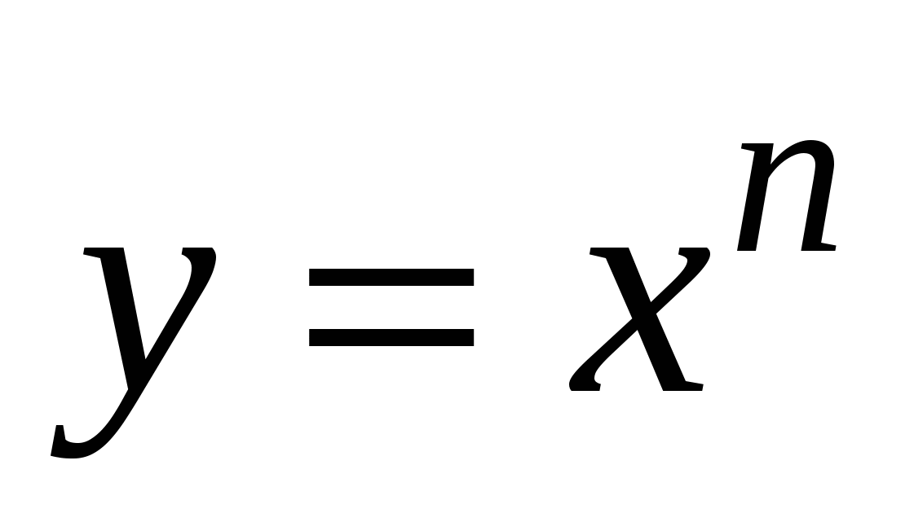 при натуральном n;
- определении и свойствах корней степени n;
- степенях с рациональными показателями и их свойствах;
- определении и основных свойствах арифметической прогрессии; формуле для нахождения суммы её нескольких первых членов;
- определении и основных свойствах геометрической прогрессии; формуле для нахождения суммы её нескольких первых членов;
- формуле для суммы бесконечной геометрической прогрессии со знаменателем, меньшим по модулю единицы.
- Использовать свойства числовых неравенств для преобразования неравенств;
- доказывать простейшие неравенства;
- решать линейные неравенства;
- строить график квадратичной функции и использовать его при решении задач;
- решать квадратные неравенства;
- решать рациональные неравенства методом интервалов;
- решать системы неравенств;
- строить график функции при натуральном n и использовать его при решении задач;
- находить корни степени n;
- использовать свойства корней степени n при тождественных преобразованиях;
- находить значения степеней с рациональными показателями;
- решать основные задачи на арифметическую и геометрическую прогрессии;
- находить сумму бесконечной геометрической прогрессии со знаменателем, меньшим по модулю единицы;
- находить решения «жизненных» (компетентностных) задач, в которых используются математические средства;
- создавать продукт (результат проектной деятельности), для изучения и описания которого используются математические средства.

9-й класс
Геометрия
Использовать при решении математических задач, их обосновании и проверке найденного решения знание о:
- признаках подобия треугольников;
- теореме о пропорциональных отрезках;
- свойстве биссектрисы треугольника;
- пропорциональных отрезках в прямоугольном треугольнике;
- пропорциональных отрезках в круге;
- теореме об отношении площадей подобных многоугольников;
- свойствах правильных многоугольников; связи между стороной правильного многоугольника и радиусами вписанного и описанного кругов;
- определении длины окружности и формуле для её вычисления;
- формуле площади правильного многоугольника;
- определении площади круга и формуле для её вычисления; формуле для вычисления площадей частей круга;
- правиле нахождения суммы и разности векторов, произведения вектора на скаляр; свойства этих операций;
- определении координат вектора и методах их нахождения;
- правиле выполнений операций над векторами в координатной форме;
- определении скалярного произведения векторов и формуле для его нахождения;
- связи между координатами векторов и координатами точек;
- векторным и координатным методах решения геометрических задач.
- формулах объёма основных пространственных геометрических фигур: параллелепипеда, куба, шара, цилиндра, конуса.
- Применять признаки подобия треугольников при решении задач;
- решать простейшие задачи на пропорциональные отрезки;
- решать простейшие задачи на правильные многоугольники;
- находить длину окружности, площадь круга и его частей;
- выполнять операции над векторами в геометрической и координатной форме;
- находить скалярное произведение векторов и применять его для нахождения различных геометрических величин;
- решать геометрические задачи векторным и координатным методом;
- применять геометрические преобразования плоскости при решении геометрических задач;
- находить объёмы основных пространственных геометрических фигур: параллелепипеда, куба, шара, цилиндра, конуса;
- находить решения «жизненных» (компетентностных) задач, в которых используются математические средства;
- создавать продукт (результат проектной деятельности), для изучения и описания которого используются математические средства.

Содержание учебного предмета
5 класс
1. Линии
Линии на плоскости. Прямая. Отрезок. Луч. Единицы измерения длины. Длина отрезка. Длина ломаной. Окружность.
2. Натуральные числа.
Натуральные числа и нуль. Десятичная система счисления. Римская нумерация. Ряд натуральных чисел. Сравнение. Округление натуральных чисел. Перебор возможных вариантов.
3. Действия с натуральными числами.
Арифметические действия с натуральными числами. Свойства сложения и умножения. Квадрат и куб числа. Числовые выражения. Степень с натуральным показателем. Решение арифметических задач. Задачи на движение. Единицы измерения времени и скорости. Длительность процессов в окружающем мире.
4. Использование свойств действий при вычислениях.
Законы арифметических действий: переместительный, сочетательный, распределительный. Числовые выражения, порядок действий в них, использование скобок. Текстовые задачи. Решение текстовых задач арифметическим способом. Задачи на части. Задачи на уравнивание.
5. Многоугольники.
Угол. Острые, тупые и прямые углы. Биссектриса угла. Измерение и построение углов с помощью транспортира. Многоугольники. Периметр многоугольника.
6. Делимость чисел.
Делимость натуральных чисел. Делители числа. Наибольший общий делитель и наименьшее общее кратное. Простые и составные числа. Признаки делимости на 2, 3, 5, 9, 10. Таблица простых чисел. Разложение натурального числа на простые множители. Деление с остатком
7. Треугольники и четырехугольники.
Прямоугольные, остроугольные и тупоугольные треугольники. Равнобедренные и равносторонние треугольники. Прямоугольник. Квадрат. Площадь. Единицы измерения площади. Площадь прямоугольника. Равенство фигур.
8. Дроби.
Дроби. Обыкновенная дробь. Основное свойство дроби. Сокращение дробей. Приведение дроби к новому знаменателю. Сравнение дробей. Понятие и примеры случайных событий.
9. Действия с дробями.
Арифметические действия над обыкновенными дробями. Нахождение части от целого и целого по его части. Решение арифметических задач. Задачи на совместную работу.
10. Многогранники.
Многогранники. Наглядные представления о пространственных телах: кубе, прямоугольном параллелепипеде, призме, пирамиде, шаре, сфере, конусе, цилиндре. Размеры объектов окружающего мира (от элементарных частиц до Вселенной). Примеры разверток.
11. Таблицы и диаграммы.
Представление данных в виде таблиц и диаграмм. Чтение и составление таблиц и диаграмм.
Чтение таблиц с двумя входами. Использование в таблицах специальных символов и обозначений. Столбчатые диаграммы. Статистические данные.
6 класс.
1. Дроби и проценты.
Арифметические действия над дробями. Основные задачи на дроби. Проценты. Нахождение процента величины. Столбчатые и круговые диаграммы.
2. Прямые на плоскости и в пространстве.
Пересекающиеся прямые. Параллельные прямые. Построение параллельных и перпендикулярных прямых. Расстояние. Единицы измерения длины.
3. Десятичные дроби.
Десятичная дробь. Чтение и запись десятичных дробей. Решение текстовых задач арифметическим способом.
4. Действия с десятичными дробями.
Сложение, вычитание, умножение и деление десятичных дробей. Арифметические действия с десятичными дробями. Сравнение десятичных дробей. Представление десятичной дроби в виде обыкновенной дроби и обыкновенной в виде десятичной.
Округление чисел. Округление десятичных дробей. Прикидка и оценка результатов вычислений. Решение арифметических задач.
5. Окружность.
Взаимное расположение прямой и окружности, двух окружностей. Построение треугольника. Круглые тела.
6. Отношения и проценты.
Отношение. Выражение отношения в процентах. Деление в данном отношении. Проценты. Основные задачи на проценты. Нахождение процента от величины, величины по ее проценту.
7. Симметрия.
Осевая симметрия. Ось симметрии фигуры. Построения циркулем и линейкой. Центральная симметрия. Плоскость симметрии.
8. Целые числа.
Целые числа: положительные и отрицательные и нуль. Сравнение целых чисел. Арифметические действия с целыми числами.
9. Комбинаторика. Случайные события.
Решение комбинаторных задач. Комбинаторное правило умножения. Эксперименты со случайными событиями.
10. Рациональные числа.
Рациональные числа. Противоположные числа. Модуль числа (абсолютная величина) числа. Сравнение рациональных чисел. Изображение чисел точками на прямой. Арифметические действия над рациональными числами. Свойства арифметических действий. Решение арифметических задач. Прямоугольная система координат на плоскости. Степень числа с целым показателем.
11. Буквы и формулы.
Применение букв для записи математических выражений и предложений. Формулы. Вычисление по формулам. Формулы длины окружности и площади круга. Уравнение. Корень уравнения. Представление зависимости между величинами в виде формул.
12. Многоугольники и многогранники.
Сумма углов треугольника. Параллелограмм. Правильные многоугольники. Площади. Призма.
АРИФМЕТИКА
Натуральные числа. Натуральный ряд. Десятичная система счисления. Арифметические действия с натуральными числами. Свойства арифметических действий.
Степень с натуральным показателем.
Числовые выражения, значение числового выражения. Порядок действий в числовых выражениях, использование скобок. Решение текстовых задач арифметическими способами.
Делители и кратные. Свойства и признаки делимости. Простые и составные числа. Разложение натурального числа на простые множители. Деление с остатком.
Дроби. Обыкновенные дроби. Основное свойство дроби. Сравнение обыкновенных дробей. Арифметические действия с обыкновенными дробями. Нахождение части от целого и целого по его части.
Десятичные дроби. Сравнение десятичных дробей. Арифметические действия с десятичными дробями. Представление десятичной дроби в виде обыкновенной дроби и обыкновенной в виде десятичной.
Проценты; нахождение процентов от величины и величины по ее процентам. Отношение; выражение отношения в процентах. Пропорция; основное свойство пропорции.
Решение текстовых задач арифметическими способами.
Рациональные числа. Положительные и отрицательные числа, модуль числа. Множество целых чисел.
Множество рациональных чисел; рациональное число как отношение , где m — целое число, n - натуральное число. Сравнение рациональных чисел. Арифметические действия с рациональными числами. Свойства арифметических действий. Степень с целым показателем.
Действительные числа. Квадратный корень из числа. Корень третьей степени.
Понятие об иррациональном числе. Иррациональность числа и несоизмеримость стороны и диагонали квадрата. Десятичные приближения иррациональных чисел.
Множество действительных чисел; представление действительных чисел в виде бесконечных десятичных дробей. Сравнение действительных чисел.
Координатная прямая. Изображение чисел точками координатной прямой. Числовые промежутки.
Измерения, приближения, оценки. Размеры объектов окружающего мира (от элементарных частиц до Вселенной), длительность процессов в окружающем мире. Выделение множителя — степени 10 — в записи числа.
Приближенное значение величины, точность приближения. Округление натуральных чисел и десятичных дробей. Прикидка и оценка результатов вычислений.
АЛГЕБРА
Алгебраические выражения. Буквенные выражения (выражения с переменными). Числовое значение буквенного выражения. Допустимые значения переменных. Подстановка выражений вместо переменных. Преобразование буквенных выражений на основе свойств арифметических действий. Равенство буквенных выражений. Тождество.
Степень с натуральным показателем и ее свойства. Одночлены и многочлены. Степень многочлена. Сложение, вычитание, умножение многочленов. Формулы сокращенного умножения: квадрат суммы и квадрат разности. Формула разности квадратов. Преобразование целого выражения в многочлен. Разложение многочленов на множители. Многочлены с одной переменной. Корень многочлена. Квадратный трехчлен; разложение квадратного трехчлена на множители.
Алгебраическая дробь. Основное свойство алгебраической дроби. Сложение, вычитание, умножение, деление алгебраических дробей. Степень с целым показателем и ее свойства.
Рациональные выражения и их преобразования. Доказательство тождеств.
Квадратные корни. Свойства арифметических квадратных корней и их применение к преобразованию числовых выражений и вычислениям.
Уравнения. Уравнение с одной переменной. Корень уравнения. Свойства числовых равенств. Равносильность уравнений.
Линейное уравнение. Квадратное уравнение: формула корней квадратного уравнения. Теорема Виета. Решение уравнений, сводящихся к линейным и квадратным. Примеры решения уравнений третьей и четвертой степени. Решение дробно-рациональных уравнений.
Уравнение с двумя переменными. Линейное уравнение с двумя переменными, примеры решения уравнений в целых числах.
Система уравнений с двумя переменными. Равносильность систем. Системы двух линейных уравнений с двумя переменными; решение подстановкой и сложением. Примеры решения систем нелинейных уравнений с двумя переменными.
Решение текстовых задач алгебраическим способом.
Декартовы координаты на плоскости. Графическая интерпретация уравнения с двумя переменными. График линейного уравнения с двумя переменными; угловой коэффициент прямой; условие параллельности прямых. Графики простейших нелинейных уравнений: парабола, гипербола, окружность. Графическая интерпретация систем уравнений с двумя переменными.
Неравенства. Числовые неравенства и их свойства.
Неравенство с одной переменной. Равносильность неравенств. Линейные неравенства с одной переменной. Квадратные неравенства. Системы неравенств с одной переменной.

ФУНКЦИИ
Основные понятия. Зависимости между величинами. Представление зависимостей формулами. Понятие функции.
Область определения и множество значений функции. Способы задания функции. График функции. Свойства функций, их отображение на графике. Примеры графиков зависимостей, отражающих реальные процессы.
Числовые функции. Функции, описывающие прямую и обратную пропорциональные зависимости, их графики и свойства. Линейная функция, ее график и свойства. Квадратичная функция, ее график и свойства. Степенные функции с натуральными показателями 2 и 3, их графики и свойства.
Графики функций, у =, у = |х|.
Числовые последовательности. Понятие числовой последовательности. Задание последовательности рекуррентной формулой и формулой n-го члена.
Арифметическая и геометрическая прогрессии. Формулы n-го члена арифметической и геометрической прогрессий, суммы первых n членов. Изображение членов арифметической и геометрической прогрессий точками координатной плоскости. Линейный и экспоненциальный рост. Сложные проценты.
ВЕРОЯТНОСТЬ И СТАТИСТИКА
Описательная статистика. Представление данных в виде таблиц, диаграмм, графиков. Случайная изменчивость. Статистические характеристики набора данных: среднее арифметическое, медиана, наибольшее и наименьшее значения, размах. Представление о выборочном исследовании.
Случайные события и вероятность. Понятие о случайном опыте и случайном событии. Частота случайного события. Статистический подход к понятию вероятности. Вероятности противоположных событий. Достоверные и невозможные события. Равновозможность событий. Классическое определение вероятности.
Комбинаторика. Решение комбинаторных задач перебором вариантов. Комбинаторное правило умножения. Перестановки и факториал.
ГЕОМЕТРИЯ
Наглядная геометрия. Наглядные представления о фигурах на плоскости: прямая, отрезок, луч, угол, ломаная, многоугольник, окружность, круг. Четырехугольник, прямоугольник, квадрат. Треугольник, виды треугольников. Правильные многоугольники. Изображение геометрических фигур. Взаимное расположение двух прямых, двух окружностей, прямой и окружности.
Длина отрезка, ломаной. Периметр многоугольника. Единицы измерения длины. Измерение длины отрезка, построение отрезка заданной длины.
Виды углов. Градусная мера угла. Измерение и построение углов с помощью транспортира.
Понятие площади фигуры; единицы измерения площади. Площадь прямоугольника и площадь квадрата. Приближенное измерение площадей фигур на клетчатой бумаге. Равновеликие фигуры.
Наглядные представления о пространственных фигурах: куб, параллелепипед, призма, пирамида, шар, сфера, конус, цилиндр. Изображение пространственных фигур. Примеры сечений. Многогранники. Правильные многогранники. Примеры разверток многогранников, цилиндра и конуса.
Понятие объема; единицы объема. Объем прямоугольного параллелепипеда, куба.
Понятие о равенстве фигур. Центральная, осевая и зеркальная симметрии. Изображение симметричных фигур.
Геометрические фигуры. Прямые и углы. Точка, прямая, плоскость. Отрезок, луч. Угол. Виды углов. Вертикальные и смежные углы. Биссектриса угла.
Параллельные и пересекающиеся прямые. Перпендикулярные прямые. Теоремы о параллельности и перпендикулярности прямых. Перпендикуляр и наклонная к прямой. Серединный перпендикуляр к отрезку.
Геометрическое место точек. Свойства биссектрисы угла и серединного перпендикуляра к отрезку.
Треугольник. Высота, медиана, биссектриса, средняя линия треугольника. Равнобедренные и равносторонние треугольники; свойства и признаки равнобедренного треугольника. Признаки равенства треугольников. Неравенство треугольника. Соотношения между сторонами и углами треугольника. Сумма углов треугольника. Внешние углы треугольника. Теорема Фалеса. Подобие треугольников. Признаки подобия треугольников. Теорема Пифагора. Синус, косинус, тангенс, котангенс острого угла прямоугольного треугольника и углов от 0 до 180°; приведение к острому углу. Решение прямоугольных треугольников. Основное тригонометрическое тождество. Формулы, связывающие синус, косинус, тангенс, котангенс одного и того же угла. Решение треугольников: теорема косинусов и теорема синусов. Замечательные точки треугольника.
Четырехугольник. Параллелограмм, его свойства и признаки. Прямоугольник, квадрат, ромб, их свойства и признаки. Трапеция, средняя линия трапеции.
Многоугольник. Выпуклые многоугольники. Сумма углов выпуклого многоугольника. Правильные многоугольники.
Окружность и круг. Дуга, хорда. Сектор, сегмент. Центральный угол, вписанный угол; величина вписанного угла. Взаимное расположение прямой и окружности, двух окружностей. Касательная и секущая к окружности, их свойства. Вписанные и описанные многоугольники. Окружность, вписанная в треугольник, и окружность, описанная около треугольника. Вписанные и описанные окружности правильного многоугольника.
Геометрические преобразования. Понятие о равенстве фигур. Понятие о движении: осевая и центральная симметрии, параллельный перенос, поворот. Понятие о подобии фигур и гомотетии.
Решение задач на вычисление, доказательство и построение с использованием свойств изученных фигур.
Измерение геометрических величин. Длина отрезка. Расстояние от точки до прямой. Расстояние между параллельными прямыми.
Периметр многоугольника.
Длина окружности, число л; длина дуги окружности.
Градусная мера угла, соответствие между величиной центрального угла и длиной дуги окружности.
Понятие площади плоских фигур. Равносоставленные и равновеликие фигуры. Площадь прямоугольника. Площади параллелограмма, треугольника и трапеции. Площадь многоугольника. Площадь круга и площадь сектора. Соотношение между площадями подобных фигур.
Решение задач на вычисление и доказательство с использованием изученных формул.
Координаты. Уравнение прямой. Координаты середины отрезка. Формула расстояния между двумя точками плоскости. Уравнение окружности.
Векторы. Длина (модуль) вектора. Равенство векторов. Коллинеарные векторы. Координаты вектора. Умножение вектора на число, сумма векторов, разложение вектора по двум неколлинеарным векторам. Скалярное произведение векторов.
ЛОГИКА И МНОЖЕСТВА
Теоретико-множественные понятия. Множество, элемент множества. Задание множеств перечислением элементов, характеристическим свойством. Стандартные обозначения числовых множеств. Пустое множество и его обозначение. Подмножество. Объединение и пересечение множеств.
Иллюстрация отношений между множествами с помощью диаграмм Эйлера — Венна.
Элементы логики. Определение. Аксиомы и теоремы. Доказательство. Доказательство от противного. Теорема, обратная данной. Пример и контрпример.
Понятие о равносильности, следовании, употребление логических связок если ..., то в том и только в том случае, логические связки и, или.
МАТЕМАТИКА В ИСТОРИЧЕСКОМ РАЗВИТИИ
(Содержание раздела вводится по мере изучения других вопросов.)
История формирования понятия числа: натуральные числа, дроби, недостаточность рациональных чисел для геометрических измерений, иррациональные числа. Старинные системы записи чисел. Дроби в Вавилоне, Египте, Риме. Открытие десятичных дробей. Старинные системы мер. Десятичные дроби и метрическая система мер. Появление отрицательных чисел и нуля. J1.Магницкий. JT. Эйлер.
Зарождение алгебры в недрах арифметики. Ал-Хорезми. Рождение буквенной символики. П. Ферма, Ф. Виет, Р. Декарт. История вопроса о нахождении формул корней алгебраических уравнений, неразрешимость в радикалах уравнений степени, большей четырех. Н. Тарталья, Дж. Кардано, Н. X. Абель, Э. Галуа.
Изобретение метода координат, позволяющего переводить геометрические объекты на язык алгебры. Р. Декарт и П. Ферма. Примеры различных систем координат на плоскости.
Задача Леонардо Пизанского (Фибоначчи) о кроликах, числа Фибоначчи. Задача о шахматной доске.
Истоки теории вероятностей: страховое дело, азартные игры. П. Ферма и Б. Паскаль. Я. Бернулли. А. Н. Колмогоров.
От землемерия к геометрии. Пифагор и его школа. Фалес. Архимед. Построение с помощью циркуля и линейки. Построение правильных многоугольников. Трисекция угла. Квадратура круга. Удвоение куба. История числа я. Золотое сечение. «Начала» Евклида. Л. Эйлер. Н. И. Лобачевский. История пятого постулата.
Софизмы, парадоксы

